6.ring3，并完整性检查
由于安全性，我们不能在进程内部设置要检查的内存区域，因此我们在外部固定定义要检查的内存区域，并使用简单的字节和进行校验。
在进程开始前计算checksum，然后再在每隔一段时间进行checksum的调用，如果checksum不跟全局设置的checksum相同，则认为进程被篡改，完整性丢失。
验证如图：

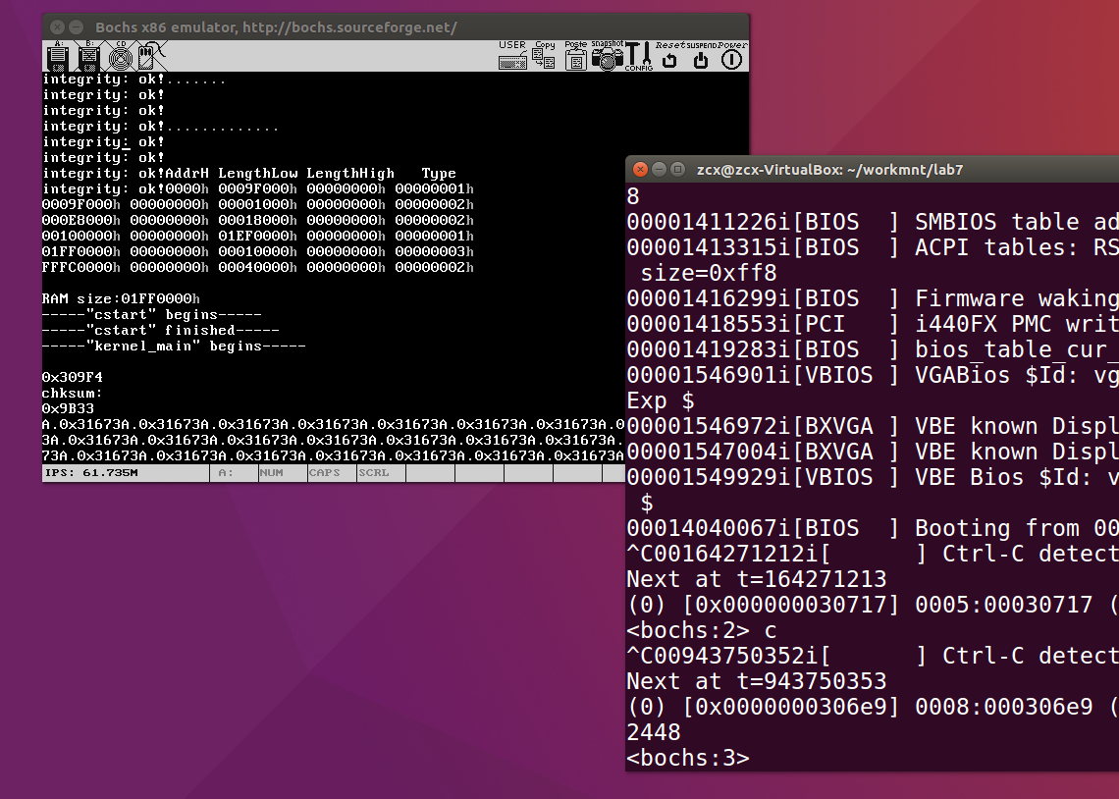
初始时checksum为0x9B33，其中0x309f4指向字符串地址，也就是"A."
而0x31673指向一个大小为0x3f的A的函数体。在这里我们没有修改，因此它检查ok。
我们setpmem 0x309F4 2 0设置这个位置的值为0，完整性被破坏，看看会发生什么。
